Suivons sur la montagne sainte.

### Suivons sur la montagne sainte

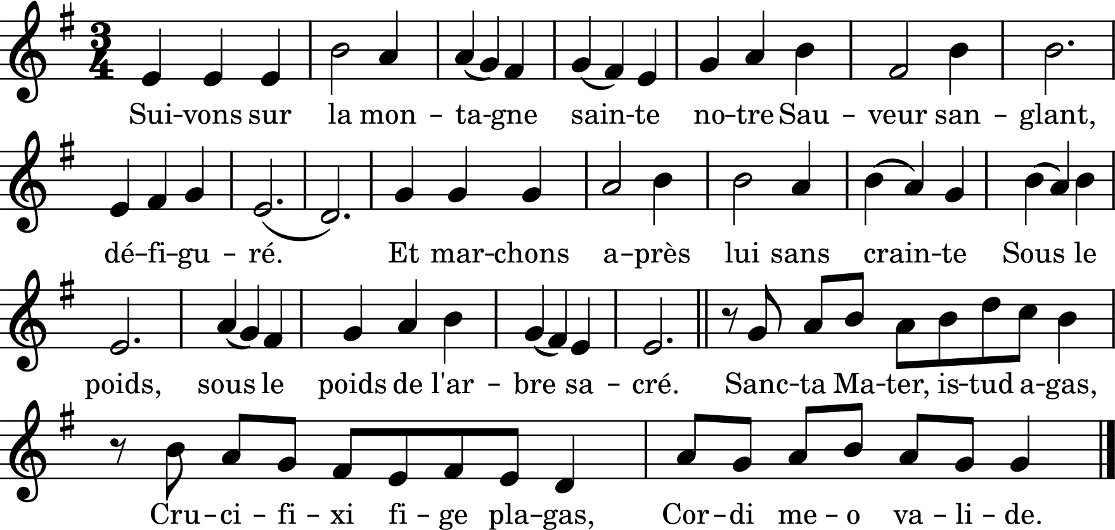

Suivons sur la montagne sainte / Notre Sauveur sanglant, défiguré ; / Et marchons après lui sans crainte / Sous le poids (bis) de l’arbre sacré.

1. Jésus est condamné à mort.

Seigneur, malgré votre innocence, / C’est moi, cruel, qui vous livre au trépas : / Se peut-il que votre vengeance / De ses traits (bis) ne m’accable pas ?

2. Jésus est chargé de sa croix.

Hélas ! sous cet-te Croix pesante, / Divin Agneau, vous por-tez nos péchés : / C’est sur votre chair in-nocente / Que l’amour (bis) les tient attachés.

3. Jésus tombe sous le poids de la croix.

Ô Ciel ! le Dieu de la nature / Tombe affaibli sous son cruel fardeau, / Et sa perfi-de créature / Sans pitié (bis) devient son bourreau !

4. Jésus rencontre sa très sainte mère.

Où courez-vous, divine Mère ? / Où courez-vous, Marie ? Ah ! je frémis : / Bientôt, sur ce triste Calvaire, / Va mourir (bis) votre aimable Fils.

5. Simon aide Jésus à porter sa croix.

Puisque c’est moi qui suis coupable, / Retirez-vous, faible Cyrénéen : / Je veux seul, ô Croix adorable, / Vous porter (bis), mais en vrai chrétien !

6. Véronique essuie la face de Jésus.

Seigneur, hélas ! qu’est devenue / Votre beauté qui réjouit les saints ? / Faibles mortels, à cet-te vue / Serez-vous (bis) endurcis et vains ?

7. Jésus tombe pour la seconde fois.

Sous les coups des bourreaux perfides, / Jésus-Christ tom-be une seconde fois ; / Et ces infâ-mes dé-icides / Le voudraient (bis) déjà sur la Croix !

8. Jésus console les filles de Jérusalem.

« Ne pleurez point sur mes souffrances ; / Pleurez sur vous, ô fil-les d’Israël ! / Afin que le Dieu des vengeances / Ait pour vous (bis) un cœur paternel. »

9. Jésus tombe pour la troisième fois.

Seigneur, vous tom-bez de faiblesse : / N’êtes-vous plus le Dieu puissant et fort ? / C’est le péché qui vous oppresse / Et conduit (bis) vos pas à la mort.

10. Jésus est dépouillé de ses vêtements.

Venez et dé-ployez vos ailes, / Anges du Ciel, sur vo-tre Créateur : / Voilez ces bles-sures cruelles, / Et ce corps (bis) navré de douleur.

11. Jésus est attaché à la croix.

Que faites-vous, peuple barbare ? / Vous allez donc consom-mer vos forfaits ? / Ce bois est le lit qu’on prépare / À Jésus (bis) pour tant de bienfaits !

12. Jésus meurt sur la croix.

Le soleil, à ce crime horrible, / Voile l’éclat de son front radieux ; / Et la créature in-sensible / Ne peut voir (bis) ce spectacle affreux.

13. Jésus est descendu de la croix.

Le voilà donc, Mère affligée, / Ce tendre Fils, meurtri, sacrifié : / Notre victime est im-molée, / Votre amour (bis) est crucifié.

14. Jésus est mis au tombeau.

Près de cette tombe chérie, / Je veux mourir de dou-leur et d’amour, / Pour y puiser une autre vie / Et voler (bis) au divin séjour.

Seigneur, dans mon âme attendrie, / Gravez les maux qu’on vous a fait souffrir ; / Et vous, ô divine Marie, / Hâtez-vous (bis) de nous secourir !

Suivons sur la montagne sainte.